初一生物第二学期期中考试
试题
一、选择题:本题包括11小题，每题2分，共22分。每小题只有一个选项最符合题意。
( )1．人体进行消化和吸收主要部位是
A．口腔 B．胃 C．小肠 D．大肠
( )2．在肺循环的过程中，经过肺泡内的气体交换，血液发生的变化是
A．动脉血变成静脉血 B．静脉血变成动脉血C．氧和血红蛋白分离 D．二氧化碳扩散到血液中
( )3．用A型和B型血清对18人进行血型测定，与A型血清发生凝集反应9人，与B型血清发生凝集反应7人，与两种血清都发生凝集的有5人，余下的都不凝集，那么A型、B型、AB型，O型的人各为
A． 4、2、7、5 B． 4、2、5、7 C． 2、4、5、7 D． 2、4、7、5
( )4．受精卵的形成场所和胚胎发育的场所分别是
A.子宫 子宫 B.输卵管 子宫 C. 卵巢 输卵管 D.卵巢 子宫
( )5．在男性生殖系统中，能够产生精子并分泌雄性激素的器官是
A．前列腺 B．睾丸 C．附睾 D．精囊腺
( )6．下列血细胞中能运载氧气的是
A．红细胞 B．白细胞 C．血小板 Ｄ．红细胞和白细胞
( )7．在心脏和部分血管中能保证血液按一定方向流动的结构是
A．心房 B．心室 C．静脉 D．瓣膜
( )8．用显微镜观察人血涂片时，在同一个视野中所见到数量最多的细胞是
A.血小板 B.红细胞 C.淋巴细胞 D.白细胞
( )9．我们通过鼻腔吸进的空气和口腔吃进的食物，进入人体的共有通道是
A.口腔 B.咽 C.喉 D.食道
( )10．血液和组织细胞之间进行物质交换的场所在
A.心脏 B.动脉 C.静脉 D.毛细血管
( )11．小肠结构与功能相适应，肠长且内表面积大所适应的功能是
A.稀释食物 B.搅拌食物 C.消化和吸收 D.贮存食物
二、非选择题:本题包括2小题，共18分。
1、下图为人体血液循环简图，图中1、2、3、4表示心脏各腔。请根据图回答：

（1）血液从A端流到B端，血液类型发生的变化是由 血变成 血，此循环是 循环，它从〔 〕 出发，到〔 〕 结束。
（2）在1和2、3和4之间，存在着具有防止血液倒流的瓣膜，它们都是 ，
2和C，4和A之间，也存在着防止血液倒流的瓣膜，它们是 。
（3）与2相连的血管是 ，与1相连的血管有 条。

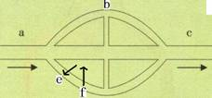
2、（8分）
右图为人体某结构内的血管和血液流动方向及气体进出血液的示意图。若b为肺泡外毛细血管，则a内流动的是_______血，c内流
动的是______________血，e为________气体，f为______气体。若b为组织内毛细血管，则a内流动的是________血，c内流动的是______________血，e为________气体，f为______气体。

初一生物试题答案

一、选择题
1．C 2．B 3．B 4．C 5．B 6．A 7．B 8．A 9．D 10．C
11．B 12．B 13．B 14．D 15．B 16．B 17．C 18．B
二、非选择题
19． A ①发生凝集反应，则打开的一包为AB型血，另一包为A型血 ②不发生凝集反应，则打开的一包为A型血，另一包为AB型血
20．（1）白细胞数量明显增多 防御保护（或吞噬病菌） （2）两 动脉
21．（1）蛋白质、脂肪（2）滴加碘液后,如溶液变蓝，则说明含有淀粉。
22．围绕食品安全进行回答，就可给分。答案要点提示：
作为食品加工企业负责人，应执行国家有关标准组织生产，不滥用食品添加剂，保证出厂食品的安全。
作为消费者，要多了解食品添加剂与食品安全等方面的知识，购买食品时要注意辨别。

产生胆汁的器官是
A．肝脏 B．胰腺 C．小肠 D．大肠

身高突增和性器官迅速发育是青春期的显著特点，分析图1中的曲线，可知：男孩比女孩进入青春期
1—2年；请根据图1的曲线变化规律，判断出图2中A或B的结构名称 。

试管内有一些植物油，加入配制的消化液，充分振荡后，置入37℃的温水中，一段时间后植物油不见了，配制的消化液最合理的一组是 ( )
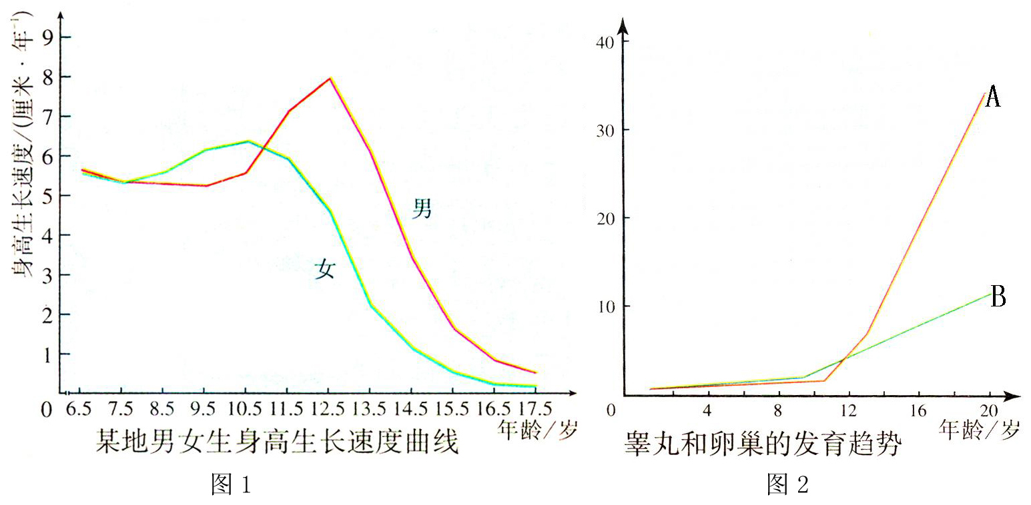
A．胰液、肠液、胆汁 B．胃液、胆汁 C．唾液、胃液、肠液 D．肠液、胃液

登山运动员在海拔4000米以上继续攀登时，虽然经过充分的休息后再爬，但是越往上爬，越感到乏力，其主要原因是
A.呼吸越来越急促 B.血液中的白细胞减少
C.山地更陡峭，耗能太大 D.氧合血红蛋白含量少

身高突增和性器官迅速发育是青春期的显著特点，分析图1中的曲线，可知：男孩比女孩进入青春期 1—2年；请根据图1的曲线变化规律，判断出图2中A或B的结构名称 。
．图3为人体心脏解剖图，填出下列序号的结构名称：
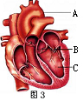
A ； B ； C ；

模拟实验是科学研究中常用的一种方法，探究馒头在口腔中变化的实验，用刀细细切碎馒头并充分拌匀是模拟牙齿的咀嚼和舌的搅拌，再将试管一起放入37℃左右的温水中是模拟人体的正常 ，在此条件下，唾液中的 才能将淀粉消化成麦芽糖。

某同学肠胃不适，检验血常规后，化验单上有一条记录是WBC——15×10⁹/L（白细胞正常值为4×10⁹/L至10×10⁹/L）。医生推断该同学肠胃可能出现炎症，进一步检查后，医生给该同学开了抗生素药物。通过输液，该同学的病症出现明显好转。医生判断该同学肠胃可能出现炎症的依据是： 。若跟踪检查，你知道抗生素进入人体后最先到达心脏四个腔中的 。
白细胞超过了正常值 右心房

随着生活水平的提高，人们更加关注食品的营养与安全。下面是某优质火腿肠包装上的部分说明，请分析解答下列问题：
品名：XXX火腿肠 生产日期：2005 05 22
配料：精肉、大豆蛋白、鸡蛋、淀粉、 保质期：25℃以下6个月
白砂糖、食盐、食用香精、磷酸 贮存指南：避免日晒、置阴凉干燥处
盐、山梨酸钾、亚硝酸钠 生产厂家：XXX食品有限公司
净含量：150g 地址：XX市XX路XX号

（1） 在购买该火腿肠时，从食品安全的角度考虑，应首先关注包装袋说明上的_________。
（4） 为了增强营养在食品中添加一种或几种营养素，可以预防一些群体性疾病的发生。如在食盐中加碘可以有效地预防________________的发生，铁强化酱油的推广使儿童__________ 发病率明显下降。
2、（1）生产日期和保质期
- 地方性甲状腺肿、贫血

刘伟同学在“五一”长假期间,大部分时间泡在人声嘈杂、卫生条件极差的游戏厅和网吧，后来出现了发烧、咳嗽等症状，医院诊断他患上了流行性腮腺炎，下表是他的血常规化验报告单，分析回答：（4分）
（1）从右表的测定值可以发现的问题是___________________________。由此可以说明这种血液成分具有_____________________________功能。
（2）医生采取的方法是把青霉素滴注到手臂上的“青筋”内。药物需首先_____次到达心脏，然后再由心脏经_______________才能到达患处。
13.（4分）（1）白细胞数量明显增多 防御保护（或吞噬病菌） （2）两 动脉
医院检验科报告单 No.0023677
姓名 刘伟 性别 男 年龄 16
化验项目 | 测定值 | 正常参考值
RBC（红细胞）  WBC（白细胞）  Hb（血红蛋白）  PLT（血小板） | 4.8×10¹²/L  18×10⁹/L  142g/L  210×10⁹/L | 男：（4.0～5.5）×10¹²/升  （4～10）×10⁹个/升  男：120～16克/升  男：（100～300）×10⁹个/升

教

围绕食品安全进行回答，就可给分。答案要点提示：
作为食品加工企业负责人，应执行国家有关标准组织生产，不滥用食品添加剂，保证出厂食品的安全。（2分）
作为食品市场管理人员，应严格执法，加强食品安全的检查管理，防止滥用添加剂的食品流入市场。（2分）
作为消费者，要多了解食品添加剂与食品安全等方面的知识，购买食品时要注意辨别。（1分）

